**MENSAJE IVR**

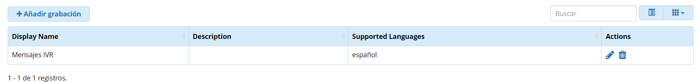

**EXTENSIONES CREADAS**

**CONFIGURACION IVR**

**GRUPO DE EXTENSIONES**



